Projet Pédagogique CE1
2016-2020
Piscine de Caluire

Ce projet a été réalisé par l’équipe des éducateurs territoriaux BEESAN et BPJEPSAAN de Caluire en collaboration avec Sandrine FARGIER conseillère pédagogique de la circonscription dans le respect des programmes.
Il constitue une aide pédagogique et un cadre de travail et de références. Il ne prétend pas résoudre la diversité des problèmes que vont rencontrer les enseignants et les élèves.
Il revient à chacun de l’enrichir par une collaboration active entre tous les membres de l’équipe pédagogique.
Remerciement particulier à Monsieur Luc Bonnet pour ses conseils et sa relecture.

Remerciements à l’équipe :
Monsieur Stéphane GUIARD Monsieur BENHAMOUDA Nacim
Madame Fabienne LE MOIGNE Monsieur REYNAUD Anthony
Madame Karine DELARUE Monsieur BERRUET Sylvain
Monsieur BEART Renaud Monsieur DROUIN Arnaud
Monsieur PIERRE Martin Monsieur FRANCHINO Guillaume
Monsieur MURARD Sylvain Madame BELHEURE Joanna
Monsieur KOUCHKAR Slimane

En EPS en général et dans ce projet en particulier, l’élève est au centre des apprentissages. Ce n’est pas la natation qui est au centre. Les orientations pédagogiques fondamentales qui guident le projet sont les suivantes :
➲ des cycles de 3 ans GS/CP/CE1
➲ des compétences générales à développer à travers la natation qui appartient au champ d’apprentissage n°2 (cf : P. 5)
➲ des attendus de fin de cycle à viser (cf : ci-dessous)
➲ une pédagogie différenciée, adaptée à chacun dans l’objectif de favoriser la réussite de tous : Ex :
 3 zones différentes : en petite profondeur, le long du bord et en zone centrale
 au moins 3 types d’entrées, de déplacements et d’immersions proposés dans chaque zone
➲ un élève pilote de ses apprentissages :
importance de la mise en projet de l’élève : repérage dans le dispositif facilité par un code couleur (niveaux de difficulté des immersions explicites, signalétique claire indiquant les entrées et sorties,…)
éducation à l’auto-évaluation de l’élève : évaluation autonome ou en binôme à la fin de chaque séance, utilisation du cahier du nageur pour noter ses réussites et ses progrès,…)
➲ maîtrise de la langue : garder une trace de ce qui a été projeté, tenté, réalisé, réussi. Et faire verbaliser à partir de cette trace. Pour permettre l’élaboration d’un nouveau projet d’action.

Il est important que les adultes en charge de l’enseignement de la natation puissent chercher à mettre en relation les 3 verbes que sont :

AGIR

COMPRENDRE

COMMUNIQUER

« Apprendre à nager à tous les élèves est une priorité nationale, inscrite dans le socle commun de connaissances et compétences. Cet apprentissage commence à l’école primaire et, lorsque cela est possible, dès la grande section de l’école maternelle.
Il doit répondre aux enjeux fondamentaux de l’éducation à la sécurité et à la santé mais aussi favoriser l’accès aux diverses pratiques sociales, sportives et de loisirs. »

1. LES TEXTES OFFICIELS :
Les références institutionnelles dans lesquelles doit s’inscrire ce projet et qu’il n’est pas permis d’ignorer sont les suivantes :

Bulletin officiel Hors série n°2 du 26 mars 2015
* Décret du 31 mars 2015 : socle commun de connaissances, de compétences et de culture, palier 1
* Circulaire N° 2017-127 du 22/08/2017 : Enseignement de la natation dans le premier et second degré
* Loi n° 2005-102 du 11 février 2005 pour l’égalité des droits et des chances, la participation et la citoyenneté

- LES PROGRAMMES :
Dans le B.O. n° 2 du 26 mars 2015, il est indiqué que « au cours du cycle 2, les élèves s’engagnet spontanément et avec plaisir dans l’activité physique. […] A l’issue du cycle 2, les élèves ont acquis des habiletés motrices essentielles à la suite de leur parcours EPS ; une attention particulière ast portée au savoir nager »

2. Les liens entre socle commun et programmes

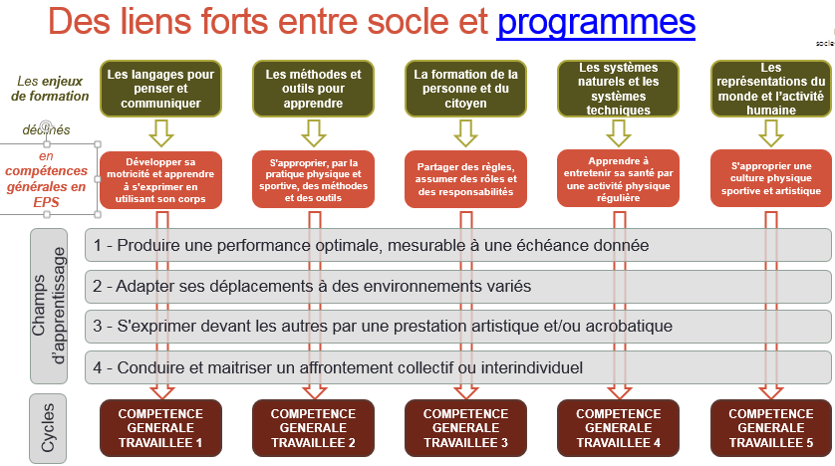
PROGRAMME d’ENSEIGNEMENT du CYCLE des APPRENTISSAGES FONDAMENTAUX

Explication du schéma :
Le socle prévoit 5 domaines de formation :
- Les langages pour communiquer
- Les méthodes et outils pour apprendre
- La formation de la personne et du citoyen
- Les systèmes naturels et les systèmes techniques
- Les représentations du monde et l’activité humaine
En EPS, ces 5 domaines sont déclinés de manière verticale et descendante en 5 compétences générales :
CG 1 : Développer sa motricité et apprendre à s’exprimer en utilisant son corps
CG 2 : S’approprier seul ou à plusieurs par la pratique physique et sportive, les méthodes et des outils
CG 3 : Partager des règles, assumer des rôles et des responsabilités
CG 4 : Apprendre à entretenir sa santé par une activité physique régulière
CG 5 : S’approprier une culture physique sportive et artistique

Pour construire ces 5 compétences générales, l’enseignant va utiliser des activités physiques supports appartenant à 4 champs d’apprentissage complémentaires :
- produire une performance optimale, mesurée à une échéance donnée
- adapter ses déplacements à des environnements variés
- s’exprimer devant les autres par une prestation artistique et/ou acrobatique
- conduire et maîtriser un affrontement collectif ou interindividuel

Nous allons donc utiliser la natation comme activité support :
Attention :
Pour les cycles 1 et 2, la natation est inscrite dans le champ d’apprentissage 2 : adapter ses déplacements à des environnements variés.
L’activité natation va donc permettre de construire les compétences attendues, en les contextualisant dans un milieu très particulier : l’eau.

3. Définition d’une compétence
Le décret relatif au socle commun précise qu’une « une compétence est l'aptitude à mobiliser ses ressources (connaissances, capacités, attitudes) pour accomplir une tâche ou faire face à une situation complexes ou inédites. »
Une compétence est donc bien constituées par des :
- connaissances
- savoir faire
- attitudes.

Connaissances (comprendre)

Capacités (à agir)

Attitudes (vouloir, oser, communiquer)

COMPETENCE

Les contenus d’enseignement vont donc devoir permettre la transmission de ces connaissances, savoir-faire et attitudes.
Ces contenus d’enseignement sont contextualisés :
- par l’enjeu du champ d’apprentissage auquel appartient l’activité support choisie (commun à toutes les APSA appartenant au champ d’apprentissage) ;
- par l’activité elle-même.

4. L’enjeu du champ d’apprentissage

- « Adapter ses déplacements à des environnements variés » : un enjeu à clarifier afin d’identifier ce qui doit être enseigné.
Une première analyse permet de dégager quelques pistes :
L’

E
N
J
E
U

D
U

CH.

D’
A
P
P
R
E
N
T
I
S
S
A
G
E
Adapter (c’est)
- adapter ses réalisations au contexte
- identifier et utiliser ses ressources personnelles
- modifier ses façons de faire habituelles pas à pas
- tenter, essayer, réagir, tâtonner
- faire l’effort, l’accepter
- chercher à combler l’écart
- répondre aux sollicitations des situations
- choisir une solution parmi un ensemble de possibles

Ses déplacements
- dans quel but, avec quel objectif
- quelles exigences accompagnent ces déplacements : déplacements avec les bras, avec les jambes, sur le ventre, sur le dos, en profondeur
- dans un espace identifié (zone plus ou moins grande, ligne d’eau, atelier)
- avec l’idée d’améliorer ses façons de faire
- en agissant en sécurité

à des environnements variés :
- dans quel type d’environnement (contraintes de cet environnement)
- dans un environnement aux caractéristiques évolutives (les dispositifs matériels peuvent évoluer)
- avec quels outils, quelles aides
- seul ou à 2 et sous la surveillance d’autres personnes (adulte, MNS en surveillance)
- qui obligent à respecter des règles.

«Il s’agit donc pour l’élève de mettre en relation ses ressources et les contraintes du milieu pour faire des choix d'itinéraires adaptés, les réaliser tout en agissant en « autonomie » et en toute sécurité ».

Ressources de l’élève que l’élève doit évaluer au mieux
Contraintes du milieu aquatique que l’élève doit évaluer eau mieux

En sécurité et en autonomie

Projeter et réaliser des choix d’itinéraires adaptés

5. Une importante réorganisation de très nombreuses perceptions et fonctions physiologiques chez l’élève

Les caractéristiques du milieu aquatique (appuis fuyants, sensation d’être porté, effet « enveloppant » de l’eau, etc.) impliquent une réorganisation importante de l’élève qui y évolue. Cette réorganisation touche de nombreuses perceptions et fonctions physiologiques chez l’élève.

 | Milieu terrien | Milieu aquatique | Des objectifs à poursuivre
Orientation globale du corps  Equilibration | Verticale (la plupart du temps)  Une tête verticale qui implique un regard horizontal, généralement orienté dans le sens du déplacement. Les systèmes renseignant sur l’état d’équilibre du corps délivrent des informations intégrées depuis la naissance et même avant.  Par les bras, avec une importance fondamentale apportée par les repères plantaires | Horizontale, oblique, verticale (tête en haut, tête en bas). L’orientation du corps peut être variable selon l’objectif poursuivi (déplacement, trajet subaquatique, surplace)  Une tête située dans le prolongement du corps, regard dirigé vers le fond de la piscine sous l’élève qui se déplace en position ventrale  Les systèmes renseignant sur l’état d’équilibre envoient toujours des informations mais celles-ci sont peu habituelles et viennent modifier les schémas d’équilibre habituels.  A terme, l’équilibration se fait par les jambes, avec une disparition totale des repères plantaires | Acceptation de la remise en cause de la verticalité du terrien et des informations qui accompagnent et permettent d’assurer les déplacements du terrien
Forces en présence | Essentiellement la gravité.  Les forces propulsives (assurées par les membres inférieurs).  Les résistances à l’avancement sont négligeables. | La gravité (point d’application : le centre de gravité) et la poussée d’Archimède (point d’application : le centre de poussée situé au milieu du volume d’eau déplacée)  Les forces propulsives (à terme dans le milieu aquatique, assurées par les membres supérieurs pour la surface, également par les membres inférieurs dans les déplacements subaquatiques)  Selon la position du corps, les résistances à l’avancement peuvent être très importantes | Une habituation à ces nouvelles forces et une prise de conscience de l’action de l’eau sur le corps
Ventilation (respiration) | Un temps d’inspiration globalement équivalent au temps d’expiration  Aucune résistance à l’expiration (expiration passive)  Une utilisation préférentielle du nez (sauf exception).  Une ventilation spontanée | Une inspiration passive, brève et importante en raison d’une expiration longue et totale, qui met en jeu le volume de réserve expiratoire  Une expiration qui doit vaincre une résistance certaine (expiration active)  Une utilisation majoritaire de la bouche  Une ventilation dont l’organisation (entre expiration et inspiration) est à construire mais également des temps d’apnée plus ou moins longs | Une expiration aquatique qui se fait contre une résistance certaine et une nouvelle organisation respiratoire à construire
Propulsion | Très majoritairement assurée par les jambes  Construite sur des surfaces très majoritairement stables et permettant des appuis fermes  Aucune résistance à vaincre dans le déplacement | A terme, très majoritairement assurée par les bras en surface  Construite sur un liquide aux propriétés physiques particulières, avec des appuis fuyants qu’il faut apprendre à utiliser  Plusieurs résistances à vaincre (frontale (maître-couple), de forme, de frottement, etc.) | La construction d’une propulsion assurée par le train supérieur. Cette propulsion doit être mise en lien avec l’organisation respiratoire.
Schéma corporel (représentation totale de notre corps, interne et externe, que nous avons que ce soit au repos ou en mouvement) | Construit depuis la naissance (avant ?) grâce à l’ensemble des récepteurs et éléments participant à la régulation posturale et renseignant, au cours des déplacements, sur la position des segments les uns par rapport aux autres. . | Un schéma qui s’enrichit en raison des situations inhabituelles auxquelles est confronté l’élève, des nouvelles informations reçues au cours de ces nouvelles situations, des nouvelles forces auxquelles est soumis le corps du nageur : poussée d’Archimède, résistances.  Les appuis sont fuyants (cf., la propulsion) | Il s’agit de s’habituer à ces informations nouvelles et de reconstruire une image organisée du corps la plus juste possible
Vision | Organisatrice des déplacements grâce à une prise d’informations situées en avant de la personne et « modalité sensorielle par excellence pour saisir les caractéristiques spatiales de l’environnement » de par son accès « direct à l’ensemble des propriétés spatiales » de la situation dans laquelle évolue ou va évoluer la personne. (Les citations sont extraites de l’ouvrage de René Paoletti éducation et motricité Ed. De Boeck)  Informations apportées par la vision centrale et la vision périphérique.  « Aucun autre sens ne peut mener à une telle appréhension du réel ». (R. Paoletti P. 170)  « Les informations visuelles et kinesthésiques sont à l’origine des représentations mentales de l’espace » (René Paoletti P. 168) | Une vision dont le caractère prédominant dans la saisie des caractéristiques spatiales d’une situation, s’atténue quelque peu.  Davantage organisatrice et correctrice des déplacements dans l’évolution sous-marine, plutôt correctrice dans les déplacements ventraux grâce à une prise d’informations situées en oblique avant et légèrement en arrière et vers le haut en déplacement dorsal.  Dans l’élément aquatique, sans lunettes, cette vision est trouble et ne permet de discerner que très imparfaitement les objets présents dans l’eau. (aspect stressant de cet état de fait) | Acceptation d’une vision moins pourvoyeuse d’informations directes et globales que dans le milieu aérien
Repères spatiaux | Si la perception des 3 dimensions est effective avec un haut, un bas, un devant, un derrière, une droite et une gauche, l’utilisation corporelle de la dimension verticale n’est pas possible (hormis pour des temps ultra courts en gymnastique par exemple) | L’élève peut et doit prendre certains repères ou informations au-dessus ou au-dessous de lui, dans des zones où il va être amené à évoluer de façon de plus en plus importante. René Paoletti parle de toucher actif ou sens haptique. Cette sensibilité est par exemple utilisée par le débutant qui va « toucher » activement le mur de la piscine pour retrouver les sensations pédestres qui sont profondément modifiées et se faire ainsi une idée du milieu dans lequel il évolue. | Faire de la dimension verticale un réel espace d’action en modifiant certaines représentations liées à la profondeur et en donnant de réels pouvoirs d’action dans cet espace subaquatique
Représentations | Un milieu aux dimensions et aux propriétés globalement connues et peu surprenantes dont l’élève n’a pris qu’imparfaitement la mesure (cf. les perceptions, largement incomplètes, des dangers liés à la circulation routière par exemple) mais sur lesquels il a pu être sensibilisé et dont il s’est fait une image appuyée sur des expériences concrètes | Un milieu dont les propriétés : « texture », profondeur, chaleur, aspect cernant de l’eau, parfois complètement nouvelles pour certains élèves et donc inconnues et qui peuvent susciter des craintes importantes : peur de couler, peur de l’envahissement, peur de ne plus pouvoir respirer ou de ne pas pouvoir revenir  Des représentations familiales et sociales qui peuvent être fortes et contribuer à ces craintes : « fais attention de ne pas te noyer à la piscine ». | Modifier les représentations négatives « peur de l’engloutissement (R. Catteau) », peur de la disparition, de l’envahissement par l’eau ou fausses « je sais nager »

Les CONTENUS D’ENSEIGNEMENT
D’après le document ARIP C2, élaboré par les CPC et les CPD EPS de la DSDEN du Rhône 27/09/2019

Il résulte de tout cela que les contenus d’enseignements vont concerner les 3 ensembles que sont :

Les capacités : Les connaissances : Les attitudes :
Equilibre

Respiration

Propulsion

Information

Communication
Mes attitudes par rapport :
Aux règles
A mon travail
Aux autres
Connaissances :
- Sur les règles et l’eau et l’activité aquatique
- Sur le travail que je dois réaliser
- Sur les autres

Je réalise des actions J’ai des connaissances sur Je mets en œuvre des attitudes
- moi nécessaires pour réussir
- Le milieu
- Les autres

Les contenus d’enseignement relatifs aux savoir-faire

→1er tableau : les grandes lignes des savoir-faire

compétence Adapter ses déplacements à différents types d’environnements (2 à 3 modules) au cours des cycles 1 et 2
Niveau 1 Niveau 2 Niveau 3

Etre à l’aise dans l’eau Se déplacer sur et sous l’eau Maîtriser ses déplacements dans
le milieu aquatique dans toutes
ses dimensions
Continuum

Représentations :  Ce sont elles qui, bien souvent, constituent des freins à la progression de l’élève | D’un milieu perçu comme immense, profond et peut-être dangereux  A un milieu plus familier, aux limites connues où je peux évoluer en sécurité | D’un milieu accepté mais subi  A un milieu où je me rends compte et je comprends que je peux agir | D’un milieu où j’agis  A un milieu maîtrisé (il ne fait plus peur, j’en connais les limites, où j’évolue sereinement)
Equilibration : | Accepter un nouvel équilibre  (diminution puis suppression des appuis plantaires) | Construire un allongement,  qui peut être ventral, dorsal ou oblique | Réorganiser l’équilibre dans tous les plans  Savoir se profiler pour répondre aux contraintes des situations
Propulsion : | Construire des appuis sur des matériels de plus en plus mobiles | Construire les appuis dans l’eau | Améliorer les appuis pour optimiser les déplacements et les changements d’orientation
Respiration : | Se préparer à s’immerger : de l’apnée « réflexe » à l’apnée préparée | Construire l’expiration aquatique | Gérer ma respiration
Information : | Initier une prise d’informations (essentiellement visuelles) sur le milieu aquatique au-delà de l’espace proche de l’élève | Prendre des repères (notamment visuels) dans un environnement élargi | Prendre des informations sur tout l’environnement et qui pilotent les actions

→2e tableau : des savoir-faire un peu plus détaillés

En bleu, les compétences travaillées mentionnées dans le champ d’apprentissage par les programmes

 | Niveau 1 | Niveau 2 | Niveau 3
Représentations | L’élève doit transformer une éventuelle peur du milieu dans lequel il va être amené à évoluer en une connaissance des dimensions et des limites du milieu dans lequel il doit évoluer : l’enfoncement est possible mais pas la disparition dans un gouffre infini, le remplissage est possible mais uniquement par la bouche, si je réalise l’action d’inspirer. | L’élève a compris qu’il évoluait dans un milieu fini et commence à jouer avec certains principes de ce nouveau milieu (flottabilité, résistance, glisse) et ce, de plus en plus calmement. | L’élève comprend qu’avancer passe par des actions à réaliser dans ou sous l’eau. Il comprend également qu’expirer sous l’eau est un gage d’effort plus ou moins long réalisé de manière plus confortable.
Transformer sa motricité spontanée pour maitriser les actions motrices.
Equilibre | L’élève accepte et peut évoluer dans l’eau, en position de terrien, tout en étant relâché et en recherchant l’immersion de la plus grande partie de son corps (jusqu’aux épaules, voire au menton). | Le corps s’allonge, les jambes se retrouvant dans le prolongement de celui-ci. La tonicité générale devient point d’appui pour les actions et le redressement se réalise plus aisément. | L’élève cherche à s’allonger au maximum, en direction de son objectif et est capable de changer l’orientation de son corps tout en conservant son équilibre général.
Propulsion | L’élève utilise ses membres supérieurs pour prendre des appuis, de moins en moins nombreux et de plus en plus éloignés de lui, sur des éléments matériels du dispositif de moins en moins stables et accepte de perdre tout ou presque de ses contacts plantaires. | Les appuis commencent à être pris sur ou dans l’eau. Les surfaces (essentiellement les mains) destinées à la propulsion sont orientées vers l’arrière et les trajets gagnent en amplitude. L’action des jambes gagne en efficacité. | Pour avancer, l’élève utilise de plus en plus ses mains et ses avant-bras. Leurs trajets sous-marins sont plus longs (de l’avant vers l’arrière), orientés vers l’arrière et de plus en plus enchaînés. Les jambes participent grandement à la propulsion.
Respiration | L’élève peut respirer normalement au-dessus de l’eau (pas de blocage respiratoire) et s’immerge après avoir réalisé une inspiration préalable (forcée) et ne craint plus l’entrée d’eau par le nez. | L’élève inspire de manière adaptée avant toute immersion, est capable d’expirer dans l’eau et commence à alterner inspiration aérienne et expiration aquatique. | L’inspiration est adaptée à l’apnée projetée. L’alternance inspiration aérienne / expiration aquatique est poursuivie de plus en plus régulièrement et sur des distances qui augmentent.
Informations | L’élève prend des informations situées dans le sens de son déplacement, sur des éléments matériels situés sur son parcours et accepte de perdre les informations plantaires. | La prise d’informations se fait sur une zone de plus en plus grande et utilise les repères présents dans le dispositif et les éléments importants du bassin. L’élève agit ensuite en fonction de ses informations. En immersion, une information est prise sur les éléments matériels (objets à ramasser, cerceau à traverser) qui peuvent correspondre au but de l’action. | En surface ou en immersion, les informations sont prises sur l’ensemble des éléments présents dans le dispositif (matériels et humains) et permettent pendant le déroulement de l’action, la régulation de celle-ci.

les contenus d’enseignement relatifs aux connaissances
En bleu, les compétences travaillées mentionnées dans le champ d’apprentissage par les programmes

Connaissances
Les verbes sont de l’ordre de : comprendre, savoir, connaître, repérer, mettre en relation, identifier, prendre conscience, etc.
Aider l’élève à comprendre qu’apprendre est possible dans toutes les situations vécues (niveau 1)
Aider l’élève à comprendre qu’apprendre passe par un travail régulier et des efforts personnels organisés (niveau 2)
Aider l’élève à comprendre qu’apprendre et réussir nécessitent engagement personnel et coopération (niveau 3)
Des règles et de l’activité
- Les règles
Il s’agit de connaître les règles liées à l’activité, de les reconnaître dans les situations ou moments où elles sont nécessaires avant d’en comprendre l’utilité et d’être capable d’échanger à leur sujet avec autrui. Reconnaitre une situation à risque.
- Les espaces
Connaître les différents espaces, savoir ce qu’il est possible d’y réaliser avant d’y évoluer en fonction de son niveau et de ses besoins Lire le milieu et adapter ses déplacements à ses contraintes.
- le vocabulaire approprié
Connaître le vocabulaire relatif à l’organisation matérielle et aux actions, à la tâche puis à l’activité (inspirer, expirer, coulée, glissée, prendre appui, etc.)
- L’activité
Savoir dire au moins un ou deux éléments importants que l’élève a appris (notamment en lien avec les représentations), avant de savoir et comprendre quelques grands thèmes de l’activité puis de connaître les principes d’action qui vont permettre d’être efficace :
De moi et de mon travail
Connaître ce qu’il y a à faire et sa réussite, puis mettre en relation manière de faire et critère de réussite et identifier ses progrès et enfin identifier difficultés et points forts personnels
Des autres
Il s’agit de passer d’une connaissance des personnes présentes à la piscine, à la prise d’une conscience d’une possibilité d’entraide mutuelle entre camarades jusqu’à la prise de conscience que notre action commune peut aider au bon déroulement de la séance et à nos progrès mutuels

les contenus d’enseignement relatifs aux attitudes
En bleu, les compétences travaillées mentionnées dans le champ d’apprentissage par les programmes

Attitudes
Les verbes sont du type : oser, s’engager, accepter, respecter, encourager, coopérer, aider, prendre en compte, etc.
Accepter d’apprendre dans de nouvelles situations (niveau 1) S'engager sans appréhension pour se déplacer dans différents environnements.
Accepter qu’apprendre passe par un travail régulier et des efforts personnels organisés (niveau 2)
Accepter qu’apprendre et réussir nécessitent engagement personnel et volonté de coopérer avec autrui (niveau 3)

Par rapport aux règles (de sécurité, de fonctionnement, d’hygiène, etc.)

Il s’agit de les respecter sur rappel de l’adulte dans un 1er temps avant de les respecter de façon autonome ensuite Respecter les règles essentielles de sécurité.

Par rapport à son propre travail

Il s’agit de passer d’une centration sur la tâche (connaissance du but, du dispositif et du critère de réussite) à une centration sur les manières de faire et les progrès réalisés puis à une recherche systématique et à une compréhension des progrès réalisés

Par rapport aux autres

Il s’agit de vouloir prendre en compte le fait que des camarades existent et agissent autour de moi avant d’accepter leur regard sur mes réalisations et de les regarder en retour et avant d’accepter de soumettre mes réalisations et les leurs à nos critiques respectives, dans une relation de coopération.

Une progressivité des contenus

1er module | Contenus d’enseignement | Module(s) suivant(s)
Une découverte des actions à réaliser (entrer, se déplacer, s’immerger, se laisser flotter) et des contraintes imposées par le milieu dans l’exécution  La juxtaposition puis la recherche d’un enchaînement des actions | Capacités (Savoir-faire) | Une maîtrise accrue de la profondeur (immersion plus profonde, sur des distances accrues, mais surtout réalisée sans aide et sans appui)  Une immersion où la vision subaquatique permet d’organiser le déplacement subaquatique et de prévoir la sortie  Des déplacements plus longs, réalisés sans appui sur le matériel, et pour lesquels l’élève pourra mobiliser les principes liés à l’équilibre, à la propulsion, à la respiration et à la prise d’information  L’enchaînement des actions, les unes aux autres et non simplement leur juxtaposition
Choix d’un projet composé d’une suite d’actions que je sais pouvoir réussir  Une découverte d’un milieu nouveau aux propriétés physiques particulières (portance, appui, résistances à l’avancement)  Une connaissance des adultes présents dans la piscine : l’enseignant, le maître-nageur pédagogique, le maitre-nageur de surveillance, de leur rôle,  Une connaissance du but, des dispositifs destinés à permettre le travail et des critères de réussite attachés aux actions ou aux parcours  Un repérage des lieux de travail et de ce qu’il est possible d’y réaliser | Connaissances | Construction d’un projet composé d’actions choisies à partir des réussites stabilisées  Une connaissance améliorée et une acceptation de l’action de l’eau (remise en cause totale de l’équilibre de terrien et utilisation des propriétés de l’eau pour effectuer certaines actions : se profiler pour avancer, se redresser, réaliser un surplace, remonter passivement)  Une connaissance plus sûre de ses propres réalisations et de ses réussites  La prise de conscience, accompagnée par l’enseignant, des liens entre ses manières de faire et ses réussites  Une meilleure perception de son positionnement dans l’espace et un meilleur repérage des espaces
Le développement et le maintien de la volonté d’apprendre dans un milieu nouveau où les repères habituels sont fortement modifiés  Le respect des règles de sécurité, de fonctionnement et d’hygiène | Attitudes | Une autonomie plus importante dans l’action, qui doit reposer sur une connaissance de soi et des niveaux de difficulté  Le désir de progresser  Une collaboration plus importante avec les camarades  Une compréhension de la nécessité de l’application des règles de sécurité, de fonctionnement et d’hygiène.

Les attendus des programmes

Les contenus d’enseignement doivent permettre à l’élève d’atteindre les attendus des programmes :

Attendus de fin de cycle 2 :
- Se déplacer dans l'eau sur une quinzaine de mètres sans appui et après un temps d'immersion.
- Réaliser un parcours en adaptant ses déplacements à un environnement inhabituel. L'espace est aménagé et sécurisé.
- Respecter les règles de sécurité qui s'appliquent.

La TÂCHE motrice comme support d’apprentissage
Une tâche, c’est :

Un BUT CLAIR, COMPREHENSIBLE par les élèves qui permet à l’élève de comprendre ce qu’il y a à faire ;
(Exemple : je dois plonger et chercher à sortir le plus loin possible)

Un dispositif matériel, DIFFERENCIE et CONNU des élèves avant la séance
et
Des consignes claires qui doivent organiser le travail du groupe classe ;

Des MANIERES de FAIRE simples, de plus en plus efficaces, qui doivent permettre à l’élève de REUSSIR ce qui est demandé. Ces manières de faire doivent être présentées aux élèves comme plus importantes que la réalisation d’une performance qui découle de ces manières de faire.
(Exemple : pour m’immerger sans aide, je dois basculer mon corps vers l’avant et ma tête doit descendre la première)

Des CRITERES de REUSSITE clairs et DIFFERENCIES parce qu’adaptés aux ressources des élèves.
(Exemple : je suis passé à travers le cerceau positionné à 1,00m de profondeur sans le toucher ni m’y accrocher)

Laissons nos élèves REPETER une même action, (cf. O. Reboul)
Donnons-leur du TEMPS pour stabiliser ce qu’il y a à apprendre,

En leur précisant dès que nous l’estimons nécessaire les meilleurs manières d’agir dans et sous l’eau.

Les règles à respecter

Elles sont de 3 ordres
- les règles d’or : elles doivent être absolument respectées. Elles ne sont pas négociables.

- les règles d’hygiène : là encore, ces règles sont à respecter.

- les règles de fonctionnement : elles concernent :

  - dire bonjour, et l’on vous répondra avec plaisir
  - se déshabiller et ranger ses affaires dans les vestiaires
  - attendre le signal du MNS pour accéder au bassin
  - poser leur serviette et écouter les consignes aux endroits prévus
  - respecter le sens de circulation sur les plages
  - se rendre aux toilettes sur le bassin, toujours accompagné par une ATSEM pour les maternelles

LA SECURITE

9.1 La sécurité passive :
Réfléchie en amont dans le respect de la circulaire du 7 juillet 2011.

L’établissement :
La piscine se compose d’un bassin de 25 mètres. Elle est réservée aux écoles et est donc fermée au public. Pour les séances scolaires, la piscine est séparée en 2 zones par une ligne d’eau centrale, positionnée dans le sens de la longueur. Cela permet donc l’accueil simultané de 2 classes.

L’encadrement :
Au bord du bassin, il y a en permanence :
1 BEESAN qui assure la surveillance du bassin
2 BEESAN qui enseignent au côté de l’enseignant (1 BEESAN par classe)
Le rôle des différents adultes qui interviennent (BEESAN, enseignants, AVS, EVS, …) est défini en amont.

Le matériel :
Le dispositif prévu par le projet pédagogique offre des points d’appuis et des points d’attache, et des zones de récupération (ex : tapis flottants). Il est évolutif en fonction des problèmes rencontrés par les élèves et par les thèmes de travail choisis par les adultes.

Le POSS :
Le Plan d’Organisation de la Surveillance et des Secours est visible sur le panneau d’affichage de la piscine (plan d’évacuation, alarme incendie,…). Un extrait du POSS est remis à chaque enseignant lors de la réunion d’information obligatoire.

9.2 La sécurité active :
Connaissance des règles d’hygiène et de sécurité :
Les élèves prennent connaissance des règles d’hygiène et de sécurité en classe avant le début du module : tenue au bord du bassin, port du bonnet de bain, ne pas courir,… (cf ; cahier du nageur).

Attention : Dans l’annexe 3 de la circulaire n° 2011-090, l’article 6 précise que « Pour des raisons de sécurité, les élèves dispensés sont pris en charge à l’école et ne sont pas conduits à la piscine. »

Connaissance du projet de piscine, du dispositif matériel et des situations que l’élève va vivre :
L’aménagement du bassin et l’identification des parcours aquatiques sont présentés aux élèves et aux enseignants à travers différents supports et actions : animation pédagogique obligatoire, projet sur papier, affiches au bord du bassin, DVD,…

Connaissance des signaux :
Il convient que les élèves intègrent tous les signaux sonores pour une meilleure organisation : signal de fin de séance (3 coups de sifflet), signal de détresse, signal d’incendie,… Les séances sont construites autour d’une ou plusieurs tâches. Les tâches sont clairement définies :
√ l’élève sait ce qu’il doit faire
√ l’élève sait ce qu’il apprend, s’il réussit, s’il fait des progrès.
Visite classe :
La semaine précédant le début du cycle natation scolaire, les BEESAN de la piscine se rendent dans les classes dans le but :
de se présenter
de rappeler les règles de sécurité (ne pas courir, ne pas pousser, ne pas s’accrocher à un camarade,…)
de rappeler les règles d’hygiène
de détailler une séance type.

9.3 REGLES DE SECURITE
A respecter à la piscine

- Je ne cours pas sur le bord du bassin.
- Je ne crie pas.
- Je ne pousse pas un camarade.
- Je ne vais pas dans l’eau sans l’autorisation d’un adulte.
- Je n’éclabousse pas mes camarades.
- Je m’assure qu’il n’y a pas de camarade là où je vais sauter
- Je n’essaie pas de couler mes camarades.
- Je ne souille pas l’eau du bassin.
- J’écoute attentivement le maître-nageur, le maître ou la maîtresse.
- Je prends la douche et je passe par le pédiluve avant d’entrer dans l’eau.
- Je ne quitte pas la piscine sans l’autorisation d’un adulte.
- A la fin de la séance, je ne dois absolument pas retourner sur le bord du bassin.

COLLABORATION ENTRE L’ENSEIGNANT ET LE MAÎTRE-NAGEUR
C’est un véritable partenariat qu’il faut construire entre les adultes qui encadrent l’activité.
Le rôle de chacun :
- L’enseignant (ou son collègue nommément désigné dans le cadre d’un échange de service), comme pour toute autre activité scolaire, a la responsabilité pédagogique de l’organisation de l’activité dont il assure la mise en œuvre par sa participation et sa présence effective.
- Le maître-nageur chargé d’une mission d’enseignement, en tant qu’intervenant extérieur professionnel, « apporte un éclairage technique ou une autre forme d’approche qui enrichit l’enseignement et conforte les apprentissages conduits par l’enseignant de la classe. Il ne se substitue pas à lui. » (circulaire n°92-196 relative à la participation d’intervenants extérieurs aux activités d’enseignement dans les écoles maternelles et élémentaires)
- Le maître-nageur chargé de la surveillance se consacre exclusivement à cette tâche.

Plus les séances seront préparées en concertation entre l’enseignant et le maître-nageur, plus les élèves tireront bénéfice des activités mises en œuvre.
Ci-dessous, quelques éléments à prendre en compte lors de la concertation entre l’enseignant et le maître-nageur :
- la constitution des groupes :
Elaborée en fonction des niveaux de pratiques, elle est susceptible d’évoluer soit en fonction de l’organisation soit du comportement des élèves (progrès réalisés ou difficultés freinant les apprentissages). Il est nécessaire de définir :
  - leur nature :
    - groupes homogènes
    - groupes hétérogènes
  - les objectifs à atteindre pour chacun d’eux en fonction des compétences définies par les programmes. Les élèves d’une même classe ont le même but, mais les dispositifs et les critères de réussite peuvent être différenciés (adaptés à chacun : différenciation)
- Le mode de fonctionnement pendant les séances :
Quel que soit le dispositif choisi (parcours, ateliers), il est indispensable que tous les élèves de la classe puissent travailler, évoluer et être évalués par l’enseignant de la classe et le maître-nageur au cours du module d’apprentissage. Les rotations des groupes peuvent avoir lieu :
  - au cours de la séance
  - sur 2 ou plusieurs séances
- Le contenu des séances :
En fonction du module écrit et de ce qui a été réalisé au cours d’une séance, la suivante doit faire l’objet d’une préparation commune qui peut prendre des modalités diverses : préparation générale par l’enseignant, proposition d’un atelier « technique » par le maître-nageur, présentation du contenu de cet atelier par l’enseignant, aménagement d’un parcours par le maître-nageur, construction de « projet d’actions par les élèves » ….) afin de profiter au maximum du temps imparti à la classe dans le bassin.

 Le partenariat entre le maître-nageur et l’enseignant permet :
- d’accompagner chaque enfant dans son projet d’action
- de travailler en pluridisciplinarité (motricité, expression orale, repérage dans l’espace, lecture d’un plan,…)

La relation classe/piscine :
La séance comporte 3 temps : l’avant séance, la séance proprement dite, et l’après séance.
En classe :
Les parcours que les élèves vont réaliser sont préparés en amont dans la classe. Les enfants, à l’intérieur d’une même zone, ont le choix entre différents entrées, déplacements, immersions et flottaisons. Ils peuvent donc choisir avant chaque séance les actions qu’ils souhaitent réaliser (et donc construire leur propre parcours à l’intérieur d’une zone). (cf : documents dans le cahier du nageur)
Les élèves s’auto-évaluent à la fin de chaque séance et notent dans leur cahier du nageur leurs résultats en coloriant l’action réussie.
Lorsqu’ils s’en sentent capables et lorsqu’ils ont réussi toutes les actions d’une zone, ils réalisent le parcours le plus difficile de la zone en enchaînant les actions devant le maître-nageur ou l’enseignant qui valident ou pas le niveau. Cette validation est possible au cours de n’importe quelle séance du module.

L’évaluation :
Qui valide ?
→ c’est donc bien le maître-nageur et/ou l’enseignant.
Que valide-t-on ?
→ L’élève doit réaliser le parcours le plus difficile devant un adulte qui le valide ou pas

Une progressivité des objectifs sur les 3 ans

CLASSE de GS

Objectifs majeurs pour ce niveau de classe

Découvrir la piscine, les adultes qui interviennent, les dispositifs matériels et les possibilités qu’ils offrent
Découvrir et se familiariser avec les propriétés de l’eau
Découvrir et mettre en pratique les règles de sécurité et de fonctionnement
Découvrir ce que je suis capable de réaliser, ce que je suis capable de REUSSIR
Vivre une quantité de pratique importante au cours des séances
Identifier les actions que je vais devoir réaliser : entrer, me déplacer, m’immerger et flotter
Réaliser les chemins que je choisis en étant de plus en plus à l’aise
Etre capable de dire ce que je réussis

CLASSE DE CP

Objectifs majeurs pour ce niveau de classe

Identifier les différentes façons d’utiliser le dispositif matériel
Respecter les règles de sécurité et de fonctionnement de manière de plus en plus autonome
S’habituer à formuler un projet d’action
Identifier les zones de travail qui sont adaptées à mes ressources
Identifier ce que je suis capable de REUSSIR de façon certaine
Chercher à lier au moins 2 des 4 actions prévues sans reprendre appui entre elles
Solliciter les adultes présents si besoin d’aide

CLASSE DE CE1

Objectifs majeurs pour ce niveau de classe

Respecter les règles de sécurité et de fonctionnement de manière autonome
Chercher à lier les 4 actions prévues sans reprendre appui entre elles
Progresser dans les actions grâce à un travail sur les manières de faire
Mettre en lien REUSSITE des actions et manières de faire personnelles
Comprendre et réaliser les actions qui vont permettre d’atteindre le niveau supérieur
Etre capable de constater la réussite du projet d’un camarade
Etre capable d’expliquer le chemin construit à un camarade

Phases du module | A la piscine | En classe
Découverte (CP)  Réactivation (CE1) | - Découvrir ou réutiliser le dispositif  - Essayer seul ou en binôme | - Connaître les règles de sécurité, le fonctionnement  - Connaître le dispositif humain et matériel
Situation de référence | - S’engager lucidement dans l’action  - Réussir la tâche en fonction de ses ressources  - S’auto-évaluer | - Faire formuler des hypothèses sur les nouvelles tâches à réaliser  -Décrire ce que l’élève sait déjà faire, ce qu’il va devoir faire pour réaliser son enchaînement  - Présenter le cahier du nageur  - Retour en classe : pointer les réussites et les difficultés rencontrées.
Entraînement  Structuration | - Se connaître : construire son projet d’action, choisir des stratégies et s’engager en toute sécurité.  - Progresser : s’entraîner, stabiliser  - Observer : imiter, comparer, expliciter les manières de faire  - Dégager des principes d’efficacité | - Faire formuler le projet d’action  - Faire reformuler les différentes manières de réussir les tâches  - Présenter le but de la tâche et le critère de réussite  - Se repérer dans le dispositif
Bilan du module | - Faire / Réaliser son projet d’action | - Formuler son projet en classe  - Retour en classe :  * analyse  * connaître ses réussites et ses progrès  « as-tu fait le bon choix ? Quel est le chemin le plus difficile que tu sais faire ? … »
Réinvestissement (CP et CE1) | - Autres activités découvertes  - Jeux

Introduction

Schéma du bassin

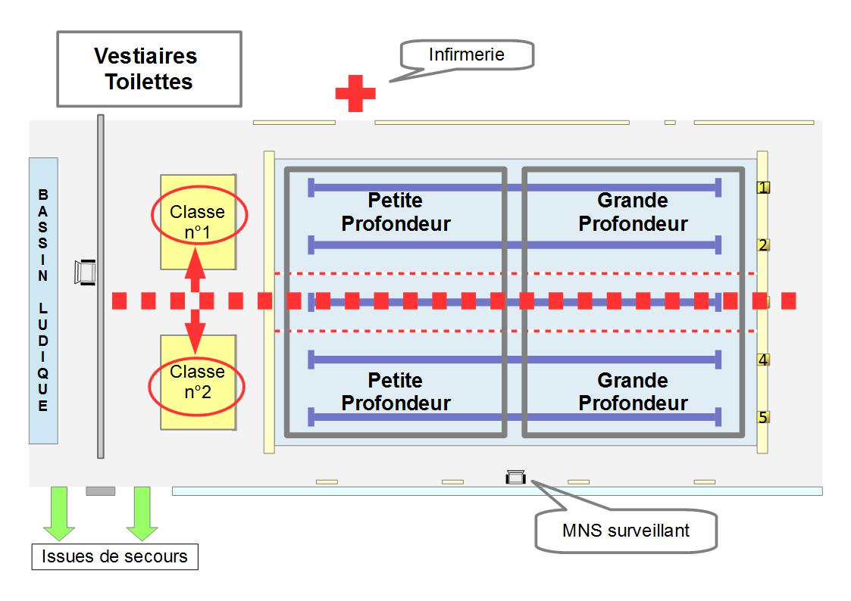

CE1: Module d’apprentissage en 18 séances

⇒ 2 séances de mise en activité
S1 séance découverte DISPO 1
S2 séance découverte avec parcours au choix DISPO 1
⇒ 1 séance de référence
S3 séance de référence DISPO 1
⇒ 12 séances d’apprentissage et de structuration

- S4 Ateliers immersions et remontées passives DISPO 2
- S5 Parcours immersions et remontées passives DISPO 2 Bis
- S6 & S7 Entrées et immersions \ Initiation plongeons DISPO 3
- S8 Flottaisons et déplacements DISPO 4
- S9 & 10 Déplacements (propulsion jambes) + glissées ventrales et dorsales DISPO 5
- S 11 12 & 13 Déplacements pour avoir une meilleure amplitude de nage DISPO 6
- S 14 & 15 Echainements d’actions et plongeon canard DISPO 7
⇒ 1 séance de préparation fin de cycle
- S16 Préparation séance de fin de cycle DISPO 8
⇒ 2 séances de fin de cycle → 1 seule classe- S17 & 18 séance fin de cycle DISPO 8
Séance 1 : MISE EN ACTIVITÉ
Dispo 1
Avant :
Revenir sur ce qui a été vécu et retenu du module d’activités aquatiques des années précédentes.
Présenter le dispositif qui sera présent dans l’eau et utiliser tout moyen d’appropriation de ce dispositif (faire dessiner la piscine, les endroits où l’élève pense se rendre…)
Rappeler ou donner les règles de sécurité et de fonctionnement (hygiène)
- Entrer dans l’eau au signal des adultes
- Sortir de l’eau au signal des adultes
- Ne pas se bousculer
- Ne pas prendre appui sur un camarade
- Ne pas courir
- Ne pas pousser
Evoquer le contenu du sac de piscine

OBJECTIFS: Reprise du bilan CP,
Reconnaitre et redécouvrir le dispositif composé d’entrées, de flottaisons, d’immersions et des déplacements.

BUTS: Découvrir l'espace aménagé
S’engager lucidement dans l’action par rapport à son vécu.

CRITÈRES DE RÉUSSITE: Être capable d'énoncer ce que j'ai découvert et ce que j'ai essayé et réussi.
Avoir réussi une entrée, un déplacement et une immersion.
TACHES:

ENTREE |  | FLOTTAISON  ventrale et dorsale | REMONTEE PASSIVE (RP) | IMMERSION |  | DEPLACEMENT  ventral et dorsal | SORTIE
Petit bain | Grand bain |  |  | Petit bain | Grand bain
Assis au bord | échelle | Étoile ventrale |  | Enlever une Lunette avec la tête sous l'eau | Nb barreaux de cage | Avec le bord | Bord au milieu du bassin
Saut du bord | Assis au bord | Etoile dorsale |  | Objets perche verticale | Objets perche verticale | Avec la ligne | Echelle
Saut du mur | Saut du bord | Boule |  | Nombre de cerceaux verticaux | Objets perche oblique | Avec une frite
 | Saut du mur | Flèche ventrale |  | Objets en autonomie | Nombre de cerceaux verticaux | En autonomie
 | Saut du plot | Flèche dorsale |  |  | Plongeon +Nb de cerceaux
 | Toboggan
Après :

De retour en classe :
L’élève pourra :
Raconter ce qu’il a vécu, éprouvé (ses peurs, ses plaisirs)
Dire ce qu’il a fait (où est-il allé ? Comment s’est-il déplacé ? Est-il allé sous l’eau ? A-t-il ouvert les yeux ?)
Nommer les élèments du dispositif qu’il a utilisés en revenant sur le dessin, le plan ou la photo du dispositif utilisé avant la séance.
Faire la liste des actions possibles
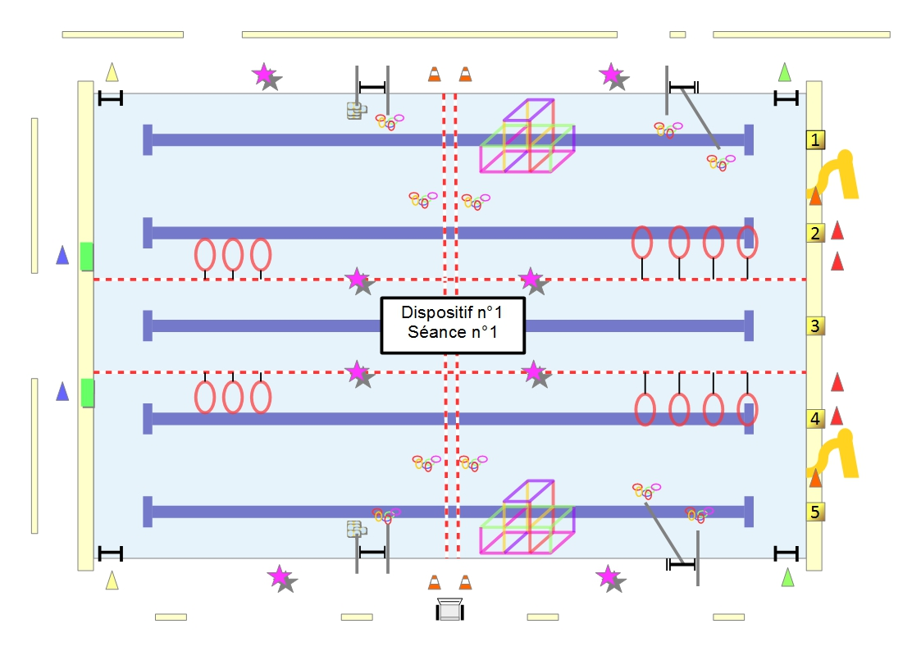
Séance 2: MISE EN ACTIVITÉ AVEC PARCOURS
Dispo 1

Avant :
Rappeler les règles de sécurité
Rappeler les différents éléments du dispositif et faire nommer tout le matériel (la frite, les lunettes, les plots…). S’approprier le vocabulaire.
Observer le dispositif et les différents parcours

OBJECTIF: Réussir un maximum de tâches sur les parcours proposés.

BUT: Réaliser un maximum de parcours parmi les 4 proposés et connaître le parcours le plus difficile pour moi.

CRITÈRE DE RÉUSSITE: Mon parcours est réussi si j’ai réalisé une entrée puis une flottaison, un déplacement et une immersion,

PARCOURS:

Parcours jaune: je descends assis ou en sautant du bord, je fais une flottaison, j’enlève une lunette ou je ramasse un objet à la perche verticale et je sors au cône de sortie orange.

Parcours vert: je saute du plot ou du bord je ramasse un objet à la perche verticale ou oblique, j’effectue une flottaison, je passe sous un maximum de barreaux à la cage. Je sors au cône de sortie.

Parcours bleu: Je saute du mur ou je plonge à genoux,je réalise une flottaison puis au choix, je passe dans 2 cerceaux minimum à la fois ou je ramasse un objet au fond de l’eau et je sors au cône orange.

Parcours rouge: je glisse au toboggan ou je plonge du plot, je réalise une flottaison puis je passe dans le plus de cerceaux possible à la fois et je ramasse un objet au fond de l’eau. Je sors au cône orange.

TACHES:

ENTREE |  | FLOTTAISON  ventral/ dorsal | REMONTEE PASSIVE (RP) | IMMERSION |  | DEPLACEMENT  ventral/ dorsal | SORTIE
Petit bain | Grand bain |  |  | Petit bain | Grand bain
Assis au bord | échelle | Étoile ventrale |  | Enlever une Lunette avec la tête sous l'eau | Nb barreau de cage | Avec le bord | Bord au milieu du bassin
Saut du bord | Assis au bord | Étoile dorsale |  | Objets perche verticale | Objets perche verticale | Avec la ligne | échelle
Saut du mur | Saut du bord | Boule |  | Nb Cerceaux verticaux | Objets perche oblique | En autonomie
Plongeon à genoux | Saut du mur | Flèche ventrale |  | Objets en autonomie | Nb cerceaux verticaux
 | Saut du plot | Flèche dorsale
 | Toboggan | Équilibre vertical
 | Plongeon du plot

Après :
Identifier le parcours le plus difficile que je sais faire
Faire la liste des actions réalisées.

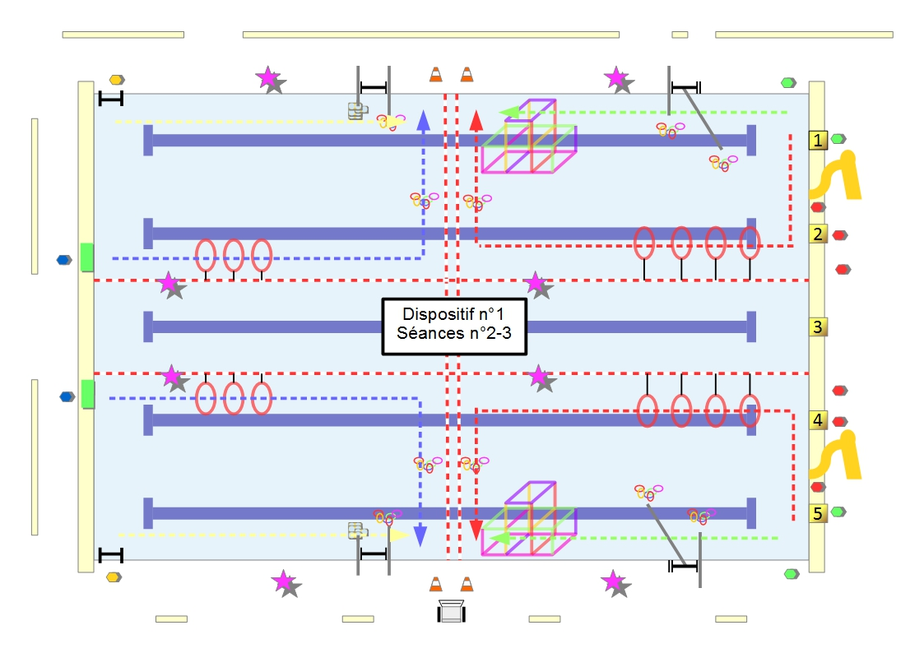

Séance 3: SITUATION DE REFERENCE
Dispo 1
Avant :
Choisir les actions prévues avec le plan du dispositif sur lequel l’élève pourrait tracer son parcours

OBJECTIFS: Apprécier le niveau des élèves et les taches qu’ils sont capables de réaliser

BUT: Choisir en classe un parcours et réaliser le plus de tâches possibles,

CRITERE DE REUSSITE: Réussir le parcours le plus difficile pour moi en enchaînant toutes les tâches.

PARCOURS:

Parcours jaune: je descends assis ou en sautant du bord, je fais une flottaison, j’enlève une lunette ou je ramasse un objet à la perche verticale et je sors au cône de sortie orange.

Parcours vert: je saute du plot ou du bord je ramasse un objet à la perche verticale ou oblique , j’effectue une flottaison, je passe sous un maximum de barreaux à la cage. Je sors au cône de sortie .

Parcours bleu: Je saute du mur ou je plonge à genoux ,je réalise une flottaison puis au choix, je passe dans 2 cerceaux minimum à la fois ou je ramasse un objet au fond de l’eau et je sors au cône orange.

Parcours rouge: je glisse au toboggan ou je plonge du plot, je réalise une flottaison puis je passe dans le plus de cerceaux possible à la fois et je ramasse un objet au fond de l’eau. Je sors au cône orange.

TACHES:

ENTREE |  | FLOTTAISON  ventral/ dorsal | REMONTEE PASSIVE (RP) | IMMERSION |  | DEPLACEMENT  ventral/ dorsal | SORTIE
Petit bain | Grand bain |  |  | Petit bain | Grand bain
Assis au bord | échelle | Étoile ventrale |  | Enlever une Lunette avec la tête sous l'eau | Nb barreau de cage | Avec le bord | Bord au milieu du bassin
Saut du bord | Assis au bord | Étoile dorsale |  | Objets perche verticale | Objets perche verticale | Avec la ligne | échelle
Saut du mur | Saut du bord | Boule |  | Nb Cerceaux verticaux | Objets perche oblique | En autonomie
Plongeon à genoux | Saut du mur | Flèche ventrale |  | Objets en autonomie | Nb cerceaux verticaux
 | Saut du plot | Flèche dorsale
 | Toboggan | Équilibre vertical
 | Plongeon du plot

Après :

L’élève doit être capable :
- De dire ce qu’il a réussi
- De dire ce qu’il n’a pas réussi
- De dire où il est passé dans le dispositif
- De dire les éléments qu’il a utilisé
- Commencer à dire comment il s’y est pris pour réussir

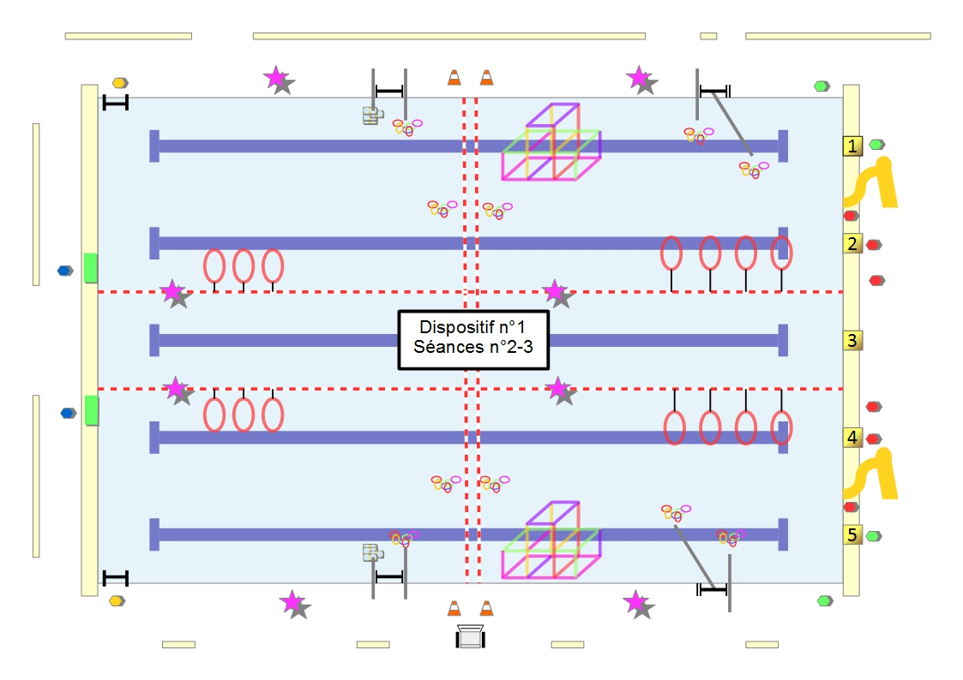

Séance 4 : ATELIERS IMMERSIONS /REMONTEES PASSIVES ET FLOTTAISONS
Dispo 2

Avant :
Choisir sa profondeur
Choisir les immersions que je sais faire en essayant de faire celles qui sont les plus difficiles pour moi.
Lire le dispositif et faire l’inventaire des possibilités

OBJECTIFS: Apprendre à maîtriser la profondeur, le volume subaquatique. Retenir son souffle pour augmenter le temps d’immersion.
Comprendre et être capable de réaliser une remontée passive

BUT: Essayer un maximum d’ateliers (plus de distances, plus de profondeur, remontées passives et flottaisons)

CRITERES DE REUSSITE:

PB: Réussir au moins 3 ateliers parmi les 7 proposés.
GB: Réussir au minimum un atelier profondeur et un atelier remontée passive.

PB: Ateliers plus de distance sous l’eau/ plus de profondeur

I1 Echelle Toucher le fond de la piscine avec les pieds ou les mains
I2 Tapis Passer sous le tapis fin sans reprise le toucher avec la tête
I3 Tunnel Traverser le tunnel
I4 Cage Passer sous un maximum de barreaux à la fois
I5 Cerceaux Passer dans un ou plusieurs cerceaux situés sous l’eau en petite profondeur
I6 Perches V et O Ramasser un ou plusieurs objets au fond de l’eau
I7 Plongeon canard Ramasser un ou plusieurs objets au fond de l’eau

GB: Ateliers flottaisons et remontées passives

A1 Flottaisons ventrales Étoile de mer, boule, flèche
A2 Flottaisons dorsales Étoile de mer, équilibre, flèche
A3 Perches verticales Se laisser remonter passivement depuis le fond
A4 Mur haut Se laisser tomber depuis une position assise ou sauter depuis le mur haut/le plot puis se laisser remonter passivement

TACHES:

ENTREE |  | FLOTTAISON  ventrale/dorsale | REMONTEE PASSIVE (RP) | IMMERSION |  | DEPLACEMENT | SORTIE
Petit bain | Grand bain |  |  | Petit bain | Grand bain
 |  | étoile | Avec perche verticale ( ascenseur) | Passage sous un tapis fin | Objets perche verticale |  | Bord , échelle
 |  | boule | perche verticale + RP | Toucher sol à l’échelle | perche oblique + objet
 |  | flèche | entrée dans l'eau puis RP | Nombre de barreaux de cage | Plongeon canard
 |  | Équilibre vertical | assis au bord ,mains au dessus de la tête, je me laisse tomber( allumette) puis RP | Passage dans Cerceau verticaux

Après :
Dire, expliquer les réussites et les échecs
Dessiner, décrire les ateliers réalisés

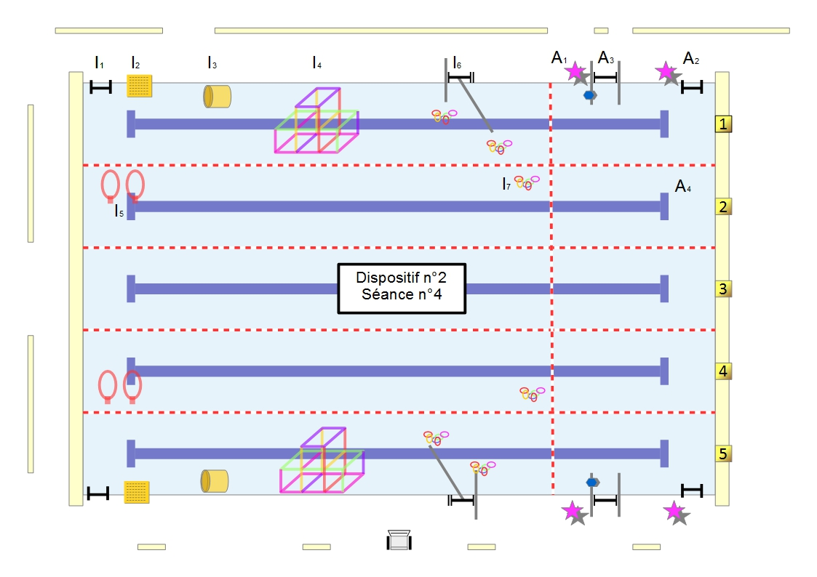

Séance 5: PARCOURS IMMERSIONS
Dispo 2 Bis
Avant :
Choisir sa profondeur
Choisir les parcours que je vais faire.
Lire le dispositif et faire l’inventaire des possibilités

OBJECTIF: Apprendre à maitriser la profondeur, le volume subaquatique. Retenir son souffle pour augmenter le temps d’immersion .
Comprendre et réaliser une remontée passive,

BUT: Réaliser un maximum de tâches sur les parcours proposés

CRITERE DE REUSSITE: Réussir 2 immersions ou remontées passives au minimum sur chaque parcours

TACHES:
Parcours jaune: je descends assis ou en sautant du bord, je passe au moins sous un barreau de la cage, je passe sous le tapis fin et/ou je ramasse un objet à l’échelle puis je sors de l’eau au cône orange.

Parcours vert: je saute du mur, je passe sous le tapis à trou, dans le tunnel puis je passe au moins sous un barreau de la cage, je termine le parcours en passant sous le tapis fin et je ramasse un objet à l’échelle, Je sors de l’eau au cône orange.

Parcours bleu: Je saute du bord ou je descends assis, je ramasse un objet à la perche oblique ou verticale puis j’effectue une remontée passive sur l’atelier suivant, enfin je ramasse un objet à l’échelle et je sors au cône orange.

Parcours rouge: Je descends assis ou je saute du mur haut et j’effectue une remontée passive. Je passe sous le tapis simple puis sous le tapis à trou double. Je ramasse un objet à la perche oblique ou verticale puis j’effectue une remontée passive sur l’atelier suivant, enfin, je ramasse un objet à l’échelle et je sors au cône orange.

ENTREE |  | FLOTTAISON  ventrale/dorsale | REMONTEE PASSIVE (RP) | IMMERSION |  | DEPLACEMENT | SORTIE
Petit bain | Grand bain |  |  | Petit bain | Grand bain
 |  | étoile | Avec perche verticale ( ascenseur) | Passage sous un tapis fin | Objets perche verticale |  | Bord , échelle
 |  | boule | perche verticale + RP | Toucher sol à l’échelle | perche oblique + objet
 |  | flèche | entrée dans l'eau puis RP | Nombre de barreaux de cage | Plongeon canard
 |  | Équilibre verticale | assis au bord ,mains au- dessus de la tête, je me laisse tomber( allumette) puis RP | Passage dans Cerceau verticaux
 |  |  | assis au bord surélevé ,mains au- dessus de la tête, je me laisse tomber( allumette) puis RP | Passage dans le Tunnel
 |  |  | plot , mains au-dessus de la tête, je me laisse tomber( allumette) puis RP

Après :
Dessiner, décrire les parcours réalisés
Dire, expliquer les réussites et les échecs
Commencer à expliquer ses manières de faire

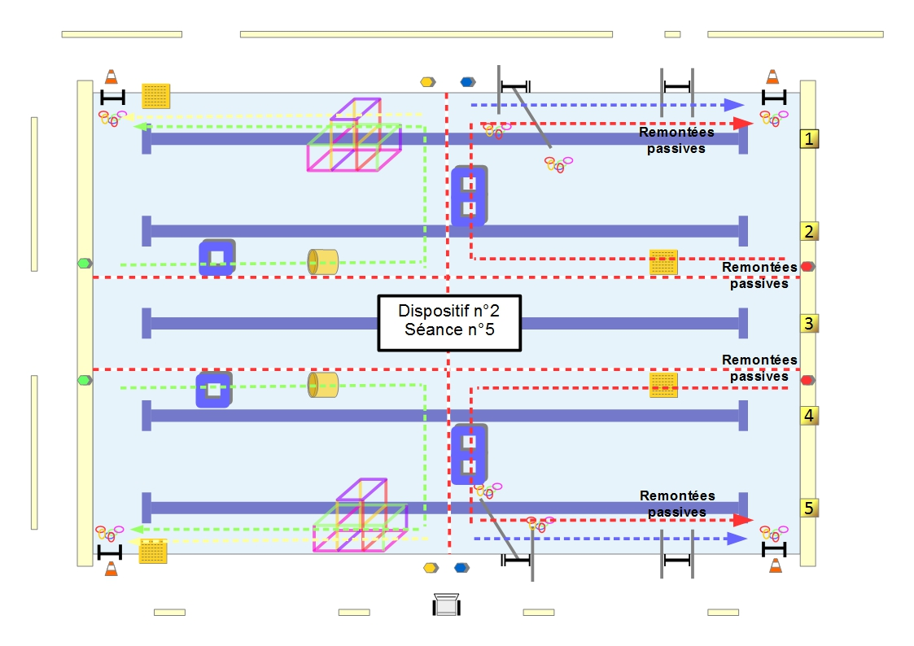

Séance 6 et 7 : ENTRÉES + IMMERSIONS / INITIATION PLONGEON
Dispo 3
Avant :
Choisir sa profondeur
. Choisir les entrées que je vais utiliser
Choisir les immersions que je sais faire en essayant de faire celles qui sont les plus difficiles pour moi
Lire le dispositif et faire l’inventaire des possibilités

OBJECTIFS: S’initier aux plongeons, acquérir la bonne position.
Enchaîner un parcours composé d’une entrée et de plusieurs immersions
BUT: Essayer un maximum les tâches d’entrées et d'immersions proposées.
CRITÈRES DE RÉUSSITE: Je suis capable d'énoncer ce que j'ai découvert et ce que j'ai fait.
J’enchaîne au minimum une entrée dans l’eau et une immersion sans reprise d’appui
Je réussi à rentrer dans l’eau par la tête

PB : Parcours entrées + immersions
Parcours 1 : J’effectue une roulade sur le tapis, je passe dans le cerceau situé sous l’eau le long du mur, je ramasse un objet à la perche verticale et je passe au moins sous un barreau à la cage
Parcours 2 : Je saute en allumette, je passe dans les 2 cerceaux espacés d’1 mètre accrochés à la ligne d’eau puis je passe sous le tapis et je sors au cône orange .
Parcours 3 : Je glisse au toboggan, je passe dans le cerceau situé à 1m de profondeur puis sous le tapis bébé long et je sors au cône orange.

GB: Ateliers plongeons
Atelier 1: Plongeon à genoux du bord depuis un tapis et glisser jusqu’à la ligne d’eau (Variante séance 7 accroupis)
Atelier 2: Plongeon à genoux du mur haut dans le cerceau (Variante séance 7 accroupis / debout, varier la distance entre mur et cerceau)
Atelier 3: Plongeon accroupi ou debout du mur haut en distance (Variante séance 7 plot)
TACHES:

ENTREE |  | FLOTTAISONS | DEPLACEMENT | IMMERSIONS |  | SORTIES
Petit bain | Grand bain |  | Bord 2 ou 1 main | Petit bain | Grand bain | Bord au milieu du bassin
Roulade | Plongeon du bord à genoux |  | Ligne | Objets perche verticale
Saut du mur en allumette | Plongeon du bord accroupi |  | Autonome | Tapis bébé |  | Tapis ligne 3
Toboggan | Plongeon du mur à genoux |  |  | Tapis bébé long
 | Plongeon du mur accroupi |  |  | Nb de barreaux cage
 | Plongeon debout du mur |  |  | Passage dans Cerceaux verticaux  à la ligne
 | Plongeon du plot |  |  | Passage dans Cerceaux verticaux  à 1 m de profondeur
 | Plongeon + cerceau |  |  | Passage dans Cerceaux verticaux  au fond

Après :
Dessiner, décrire les parcours réalisés
Dire, expliquer les réussites et les échecs
Commencer à expliquer ses manières de faire

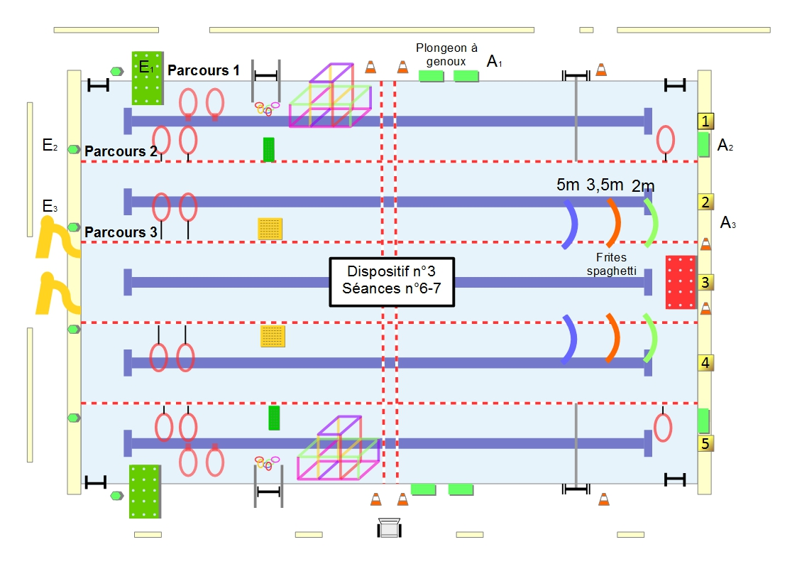
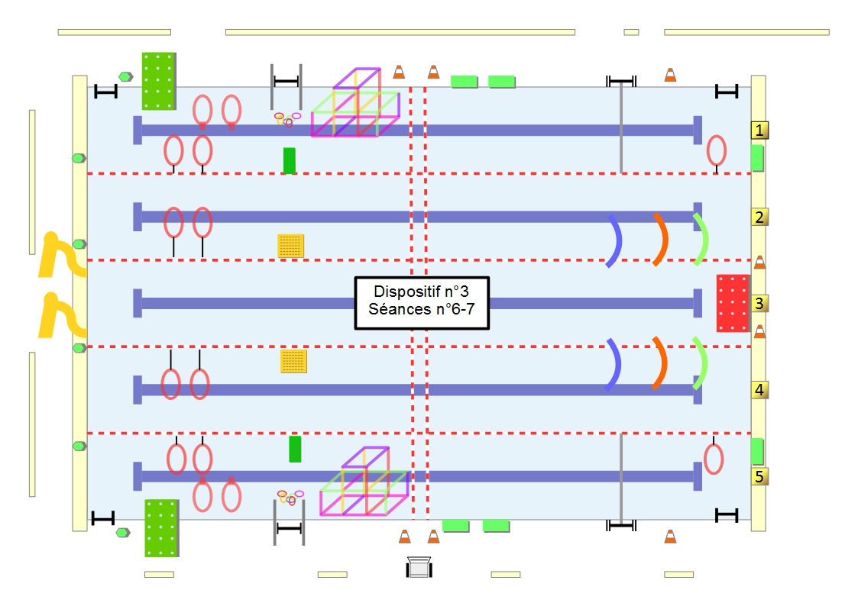

Séance 8: FLOTTAISONS ET DÉPLACEMENTS
Dispo 4
Avant :
Choisir sa profondeur
. Choisir mes flottaisons et mes déplacements en essayant de faire celles qui sont les plus difficiles pour moi
Lire le dispositif et faire l’inventaire des possibilités

OBJECTIFS: Maîtrise des différentes flottaisons.

BUT: Réaliser un maximum de flottaisons différentes sur le ventre et sur le dos.
Rechercher la position la plus horizontale possible pour un déplacement efficace sur le ventre ou sur le dos

CRITERE DE REUSSITE: Réussir à effectuer au moins 2 flottaisons ventrales différentes sans appui à chaque passage,

En classe: rappel des différentes flottaisons ventrales et dorsales

Parcours PB au choix: 20’

P1: je saute du bord ou du mur et je me déplace le long du mur. Je réalise 2 flottaisons ventrales différentes sans appui en face des repères violets et je sors au cône orange.

P2: je plonge du bord à genoux ou debout et je me déplace le long des lignes d’eau sur le ventre en autonomie. Je réalise 2 flottaisons ventrales différentes aux repères violets et je sors au cône orange.

Parcours GB au choix:

P3: j’effectue une chute avant ou arrière du tapis et je me déplace sur le dos le long du mur. Je réalise 2 flottaisons dorsales différentes sans appui en face en face des repères violets et je sors au cône orange.

P4: j’effectue une chute avant du mur haut,je me déplace sur le dos sans matériel et sans appui le long des lignes d’eau . Je réalise 2 flottaisons dorsales différentes aux repères violets et je sors au cône orange.

TACHES:

ENTRÉE |  | FLOTTAISONS | DÉPLACEMENT | IMMERSIONS |  | SORTIES
Petit bain | Grand bain | Étoile de mer ventrale | Bord 2 ou 1 main | Petit bain | Grand bain
Plongeon à genoux | Chute arrière | Boule | Ligne |  |  | Cône
Plongeon debout | Chute avant | Équilibre vertical | Autonome
Saut du mur |  | Étoile de mer dorsale
Saut du bord |  | Flèche ventrale
 |  | Flèche dorsale

Après :
Dessiner, décrire les parcours réalisés
Dire, expliquer les réussites et les échecs
Commencer à expliquer ses manières de faire

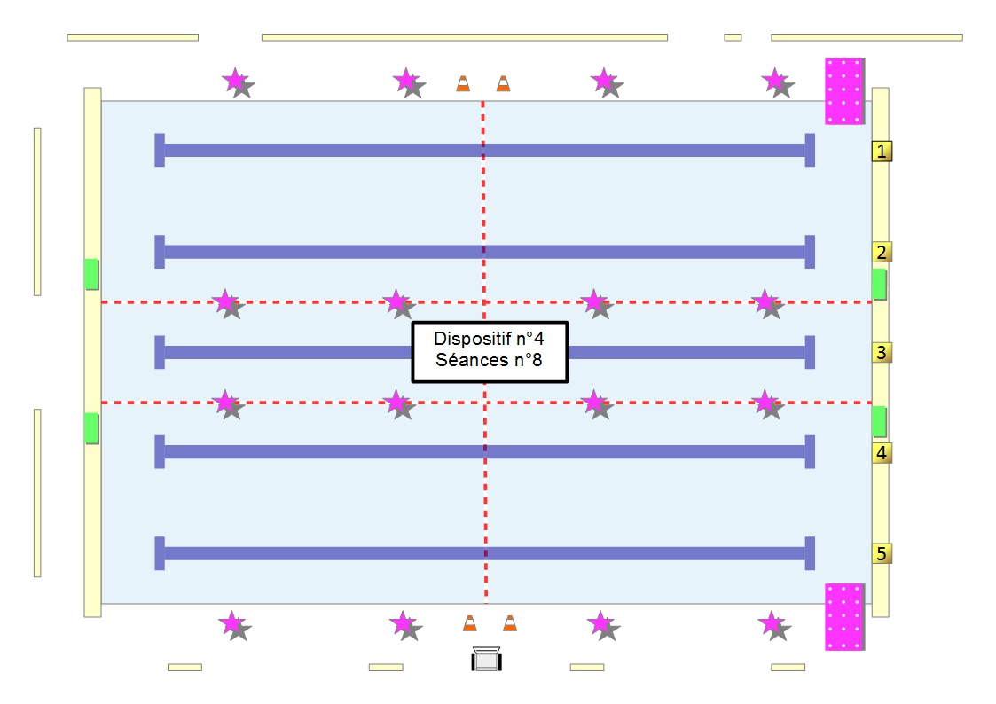
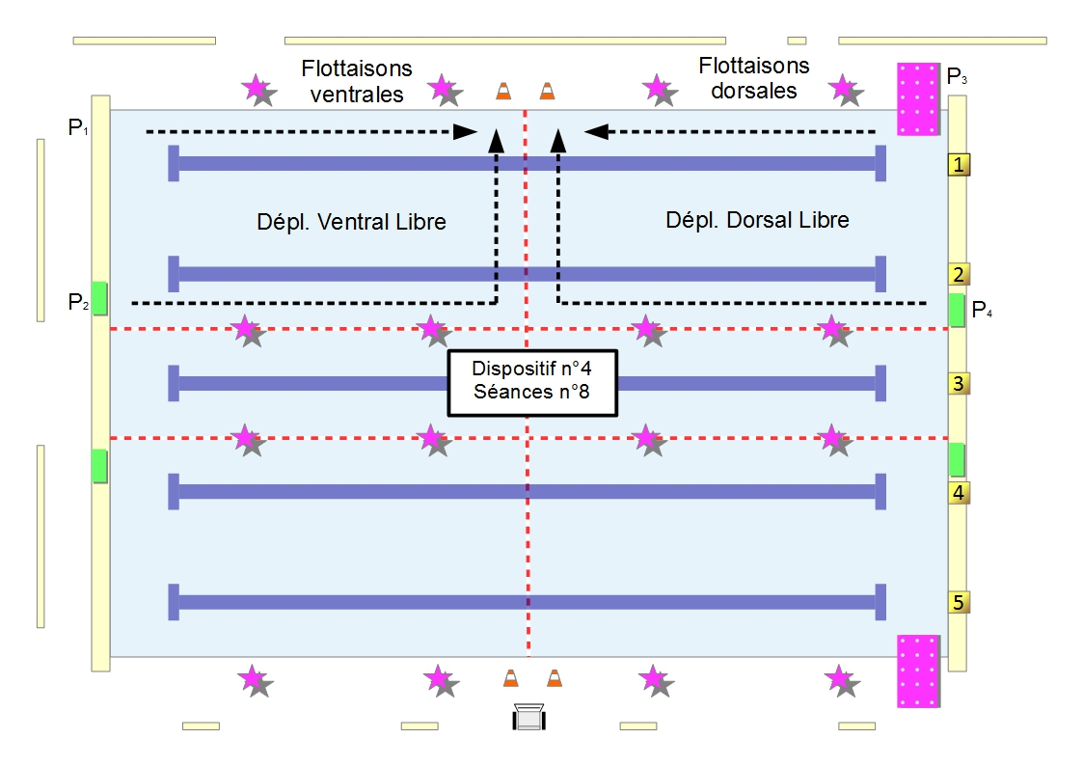

Séance 9 DÉPLACEMENTS + GLISSÉES VENTRALES
Dispo 5

Avant :
Expliquer, faire dire les manières de faire qui sont efficaces

OBJECTIFS: Obtenir une propulsion efficace par les jambes sur le ventre

Comprendre quelle position va me permettre de glisser de la manière la plus efficace possible sur le ventre

BUTS: Se déplacer en battements avec un minimum d’arrêts sur une distance de 25m sur le ventre
Glisser sans appréhension jusqu’à la ligne première ligne d’eau (ventre)

CRITERE DE REUSSITE: J’ai effectué au minimum 15m sur le ventre avec une expiration aquatique
J’ai réussi à glisser jusqu’à la ligne d’eau sur le ventre

Séance 9 : Ligne 2 et 4 : Je me déplace sur le ventre avec matériel (planche, frite, pull boy)sur une distance de 25m en essayant d’avoir un battement efficace et une expiration aquatique d’une durée minimale de 3 secondes entre chaque respiration .

bord : Ateliers glisse ventre :

- Atelier 1 : glisser jusqu’à la ligne d’eau
- Atelier 2 : glisser et passer dans le cerceau
- Atelier 3 : Effectuer la plus grande distance possible en glissant

TACHES:

ENTREES |  | FLOTTAISONS | DEPLACEMENTS | IMMERSIONS |  | SORTIES
Petit bain | Grand bain |  | Battements avec 2 frites sur le ventre | Petit bain | Grand bain | Bord
Saut |  |  | Battements avec 1 frite sur le ventre |  |  | échelle
Plongeon à genoux |  |  | Battements avec une planche sur le ventre |  |  | Bord
Plongeon debout |  |  | Battements sur le ventre |  |  | Tapis

Après :
Dire ses réussites, ses échecs
Noter les procédures pour réussir
Faire des projets pour les séances à venir

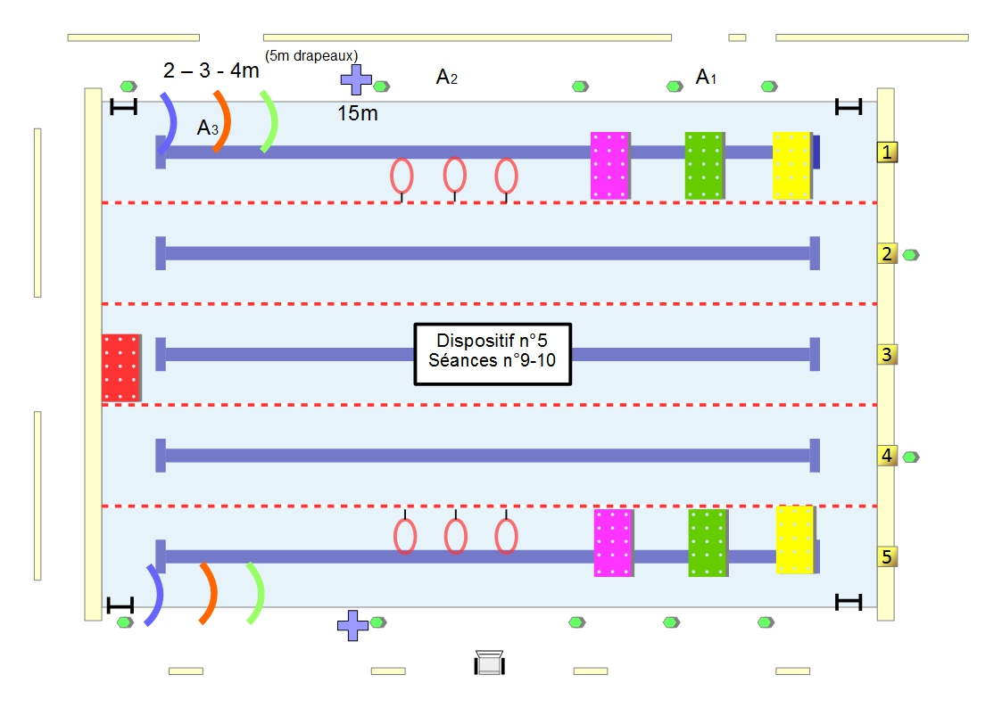

Séance 10: DÉPLACEMENTS + GLISSÉES DORSALES
Dispo 5
Avant :
Expliquer, faire dire les manières de faire qui sont efficaces

OBJECTIFS: Obtenir une propulsion efficace par les jambes sur le dos

Comprendre quelle position va me permettre de glisser de la manière la plus efficace possible sur le dos.

BUTS: Se déplacer en battements avec un minimum d’arrêts sur une distance de 25m sur le dos
Glisser sans appréhension jusqu’à la ligne première ligne d’eau sur le dos

CRITERE DE REUSSITE: J’ai effectué au minimum 15m sur le dos en regardant le plafond sans m’arrêter
J’ai réussi à glisser jusqu’à la ligne d’eau sur le dos

Ligne 2 et 4: Je me déplace sur le dos avec matériel (planche, frite) sur une distance de 25m en essayant d’avoir une position la plus efficace et la plus allongée possible et un battement efficace.

bord : Ateliers glisse dos:

- Atelier 1: glisser jusqu’à la ligne d’eau
- Atelier 2: glisser sur le dos et vriller sur le ventre pour passer dans le cerceau
- Atelier 3: Effectuer la plus grande distance possible en glissant

TACHES:

ENTREES |  | FLOTTAISONS | DEPLACEMENTS | IMMERSIONS |  | SORTIES
Petit bain | Grand bain |  | Battements avec 2 frites sur le dos | Petit bain | Grand bain | Bord
 |  |  | Battements avec 1 frite sur le dos |  |  | échelle
 |  |  | Battements avec une planche sur le dos |  |  | Bord
 |  |  | Battements sur le dos |  |  | Tapis

Après :
Dire ses réussites, ses échecs
Noter les procédures pour réussir
Faire des projets pour les séances à venir

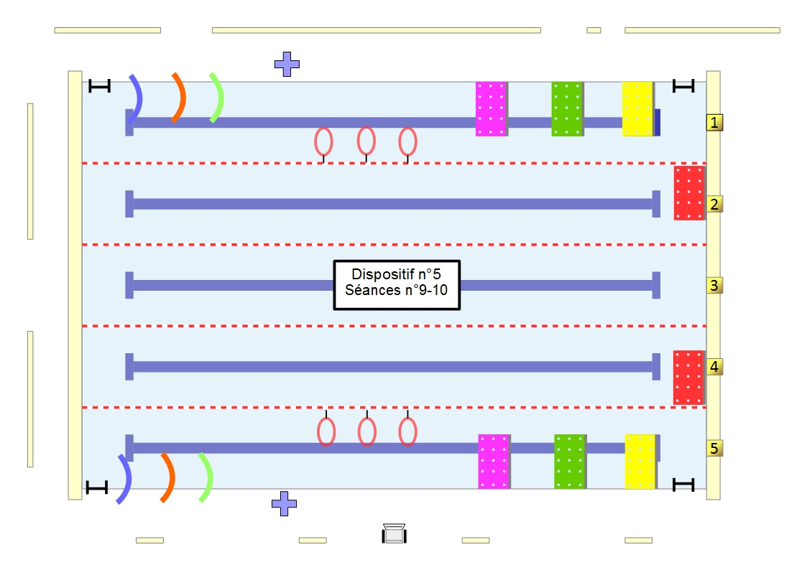

Séance 11-12 : DEPLACEMENTS EN AMPLITUDE DE NAGE
Fusées dorsales / Coordination bras et jambes en dos
Dispo 6
Avant :
Expliquer, faire dire les manières de faire qui sont efficaces

OBJECTIFS: Tendre vers un alignement horizontal tête-tronc jambes sur le dos
Recherche d’un battement dorsal efficace.
Acquisition du mouvement de bras en dos et mise en place de la coordination avec les jambes.

BUT: Améliorer l’amplitude de nage sur 25m en nage dorsale codifiée.

CRITERES DE REUSSITE: Nager une longueur en effectuant de moins en moins d’arrêts,
Diminuer son nombre de coups de bras en dos sur 25m.
Nager 5m minimum en fusée Dorsale (matériel possible pour les élèves en difficulté)
3 ATELIERS :

Atelier 1: Rentrer dans l’eau par une roulade puis effectuer un déplacement en fusée dorsale sans matériel
Mesurer la distance parcourue avec un maximum de 12m 50 (possibilité 25m pour les meilleurs en sortant au tapis rouge)

Variante : Frite avec bras tendus cuisses
Frite avec bras tendus en haut Autonome bras le long des cuisses
Autonome bras derrière la tête

Atelier 2: Rentrer dans l’eau par un saut en allumette puis effectuer un déplacement en fusée dorsale avec matériel

Variante : Frite avec bras tendus cuisses
Frite avec bras tendus en haut

Atelier 3: - Démonstration du mouvement de bras en dos,
- Rentrer dans l’eau en sautant du plot puis effectuer un déplacement en dos sur une longueur en coordonnant les bras et les jambes.
Variante : Dos rattrapé cuisse ou tête (avec ou sans matériel)
Dos 1 bras
Dos 2 bras
TACHES:

ENTREE |  | FLOTTAISON  ventrale /dorsale | REMONTEE PASSIVE (RP) | IMMERSION |  | DEPLACEMENT  ventrale/ dorsale | SORTIE
Petit bain | Grand bain |  |  | Petit bain | Grand bain
Saut du bord | Roulade |  |  |  |  | dos battements avec materiel | Bord
Saut du mur |  |  |  |  |  | dos battements
Saut allumette |  |  |  |  |  | Dos rattrapé
 |  |  |  |  |  | Dos nage complète

Après :
Dire ses réussites, ses échecs
Noter les procédures pour réussir
Faire des projets pour les séances à venir

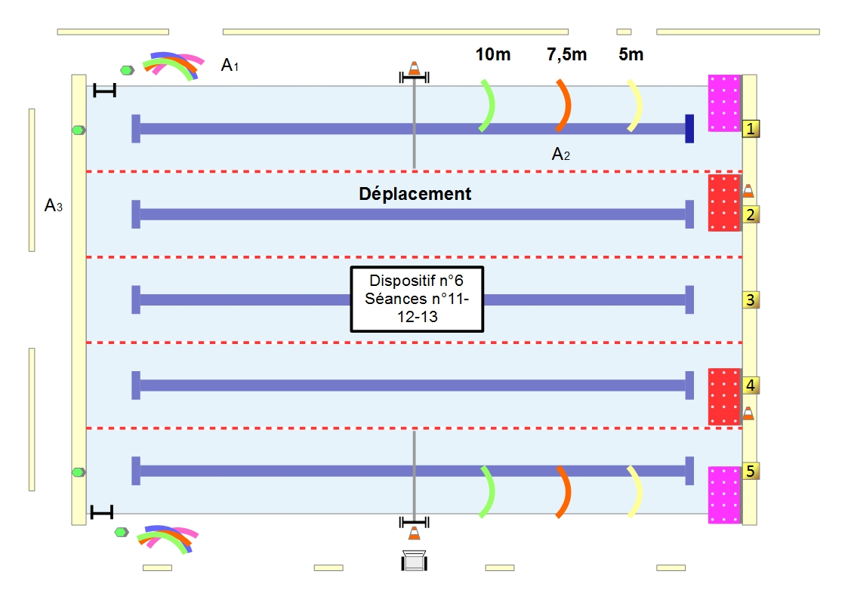
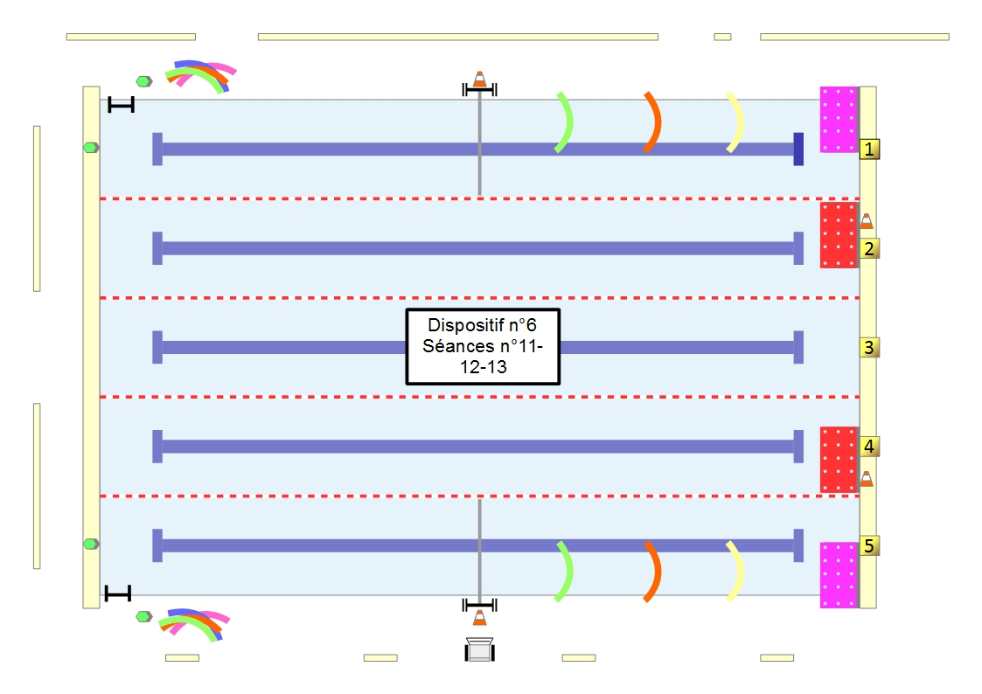
Séance 13 : DEPLACEMENTS EN AMPLITUDE DE NAGE
Fusées ventrales / Coordination respiration et jambes
Dispo 6
Avant :
Evoquer la nécessité de l’alignement horizontal
Parler des difficultés de la respiration et de la nécessité de l’expiration.
Présenter les ateliers

OBJECTIFS: Tendre vers un alignement horizontal tête-tronc jambes sur le ventre
Recherche d’un battement ventral efficace

BUT : Recherche d’une expiration la plus longue possible sur le ventre

CRITERES DE REUSSITE: Nager une longueur en effectuant de moins en moins d’arrêts
Nager 10m minimum en fusée ventrale (matériel possible pour les plus faibles)

3 ATELIERS :

Atelier 1: Rentrer dans l’eau par une roulade puis effectuer un déplacement en fusée ventrale sans matériel

Mesurer la distance parcourue avec un maximum de 12m 50 (possibilité 25m pour les meilleurs en sortant au tapis rouge)

Variante: Autonome 2 bras tendus devant
Autonome 1 bras tendu respiration de côté (superman)
Atelier 2 : Rentrer dans l’eau par un saut en allumette puis effectuer un déplacement en fusée ventrale avec matériel

Variante: Frite avec bras tendus
Frite 1 bras

Atelier 3: - Démonstration du mouvement de bras en crawl
- Rentrer dans l’eau en sautant du plot puis effectuer un déplacement en crawl sur une longueur en coordonnant les bras et les jambes.

Variante: Rattrapé avec matériel ventre
1 bras superman
2 bras rattrapé

TACHES:

ENTREE |  | FLOTTAISON  ventrale /dorsale | REMONTEE PASSIVE (RP) | IMMERSION |  | DEPLACEMENT  ventrale/ dorsale | SORTIE
Petit bain | Grand bain |  |  | Petit bain | Grand bain
 |  |  |  |  |  | Ventre battements | Bord
Assis au bord | Assis au bord
Saut du bord | Saut du bord
Roulade | Saut du mur
 | Saut du plot
 | Saut allumette

Après :
Après stabilisation des réussites, prévoir de nouvelles expérimentations

Séance 14 ET 15 : ENCHAINEMENT D’ACTIONS/ PLONGEON CANARD
DEPLACEMENTS SUR LE DOS
Dispo 7
Avant :
Parler des enchaînements d’actions
Prévoir les actions qui seront enchaînées sans reprise d’appui (expliquer avec les élèves « sans reprise d’appui »).
Présenter les ateliers

OBJECTIFS: Enchainer différentes actions sans reprise d’appui.
Apprentissage du plongeon canard.
Parcourir la plus grande distance possible sans arrêts sur le dos.
BUTS: Choisir une entrée, un déplacement, et une flottaison adaptée à son niveau et enchaîner le tout sans reprise d’appui.
Etre capable de réaliser un plongeon canard dans un cerceau situé à une profondeur minimum de 1 mètre.

CRITERES DE REUSSITE: Réaliser au moins 2 enchaînements différents composé de 3 tâches (entrée, flottaison et déplacement) sans reprise d’appuis. Nager au minimum 10m sur le dos sans matériel.
Passer dans un cerceau situé à une profondeur minimum de 1 mètre.

ATELIERS : 3 ateliers de 10’

Atelier 1: Plongeon canard
Réaliser un plongeon canard dans les cerceaux situés à différentes profondeurs. (Possibilité pour les élèves en difficulté de s’aider de la potence ou d’un plongeon à genoux
Atelier 2: Enchainement d’actions
Choisir une entrée, un déplacement et une flottaison parmi celles proposées et enchainer le tout sans reprise d’appui.

Atelier 3: Distance de nage
Nager la plus grande distance possible sur le dos. Mesurer la distance avec les cônes.

TACHES:

ENTREE |  | FLOTTAISON  ventrale /dorsale | REMONTEE PASSIVE (RP) | IMMERSION |  | DEPLACEMENT  ventral/ dorsal | SORTIE
 | Grand bain |  |  | Petit bain | Grand bain
 | Assis au bord | Étoile ventrale |  | Plongeon canard |  | Acec Materiel | Bord
 | Saut du bord | Etoile dorsale |  |  |  |  | Tapis
 | Saut du mur | Boule |  |  |  | Avec une frite
 | Saut du plot | Flèche ventrale |  |  |  | En autonomie sur le ventre
 | Plongeon dans le cerceau | Flèche dorsale |  |  |  | En autonomie sur le dos
 | Plongeon du mur | Equilibre
 | Plongeon du plot
 | Toboggan

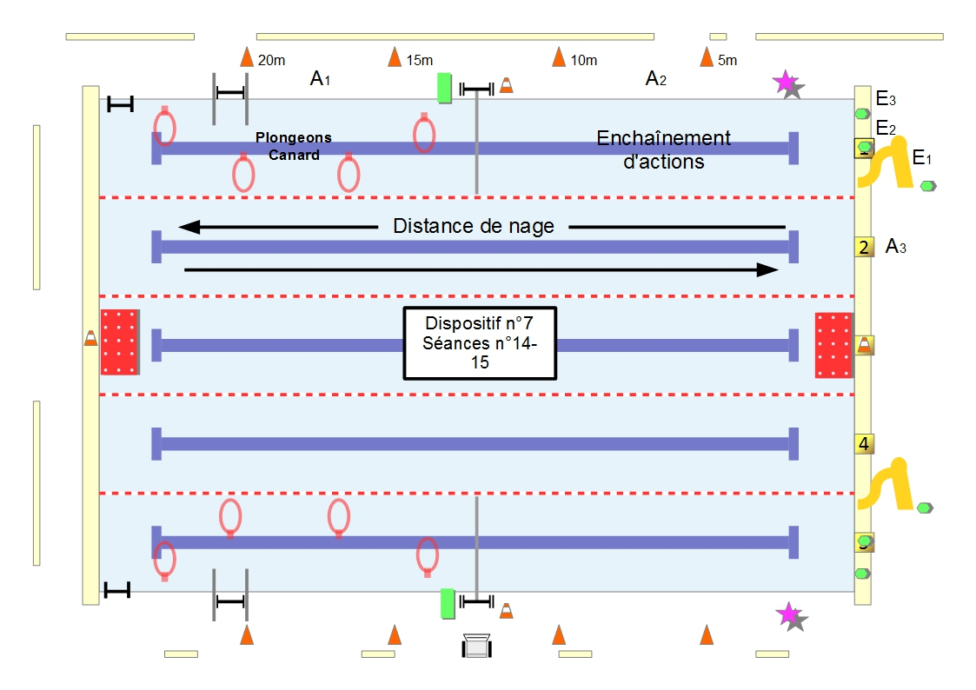

Séance 14 ET 15 : ENCHAINEMENT D’ACTIONS/ PLONGEON CANARD
DEPLACEMENTS SUR LE VENTRE
Dispo 7
Avant :
Parler des différentes actions possibles
Choisir une entrée, un déplacement et une flottaison adaptée à son niveau.

OBJECTIFS: Enchainer différentes actions sans reprise d’appui.
Apprentissage du plongeon canard.
Parcourir la plus grande distance possible sans arrêts sur le ventre.
BUTS: Choisir une entrée, un déplacement, et une flottaison adaptée à son niveau et enchaîner le tout sans reprise d’appui.
Etre capable de réaliser un plongeon canard dans un cerceau situé à une profondeur minimum de 1 mètre.

CRITERES DE REUSSITE: Réaliser au moins 2 enchaînements différents composé de 3 tâches (entrée, flottaison et déplacement) sans reprise d’appuis. Nager au minimum 10m sur le ventre sans matériel.
Passer dans un cerceau situé à une profondeur minimum de 1 mètre.

ATELIERS : 3 ateliers de 10’

Atelier 1: Plongeon canard
Réaliser un plongeon canard dans les cerceaux situés à différentes profondeurs. (Possibilité pour les élèves en difficulté de s’aider de la potence ou d’un plongeon à genoux
Atelier 2: Enchainement d’actions
Choisir une entrée, un déplacement et une flottaison parmi celles proposées et enchainer le tout sans reprise d’appui.

Atelier 3: Distance de nage
Nager la plus grande distance possible sur le ventre. Mesurer la distance avec les cônes.

TACHES:

ENTREE |  | FLOTTAISON  ventrale /dorsale | REMONTEE PASSIVE (RP) | IMMERSION |  | DEPLACEMENT  ventral/ dorsal | SORTIE
 | Grand bain |  |  | Petit bain | Grand bain
 | Assis au bord | Étoile ventrale |  | Plongeon canard |  | Avec Matériel | Bord
 | Saut du bord | Etoile dorsale |  |  |  |  | Tapis
 | Saut du mur | Boule |  |  |  | Avec une frite
 | Saut du plot | Flèche ventrale |  |  |  | En autonomie sur le ventre
 | Plongeon dans le cerceau | Flèche dorsale |  |  |  | En autonomie sur le dos
 | Plongeon du mur | Equilibre
 | Plongeon du plot
 | Toboggan

Après :
Noter ses réussites et ses progrès.
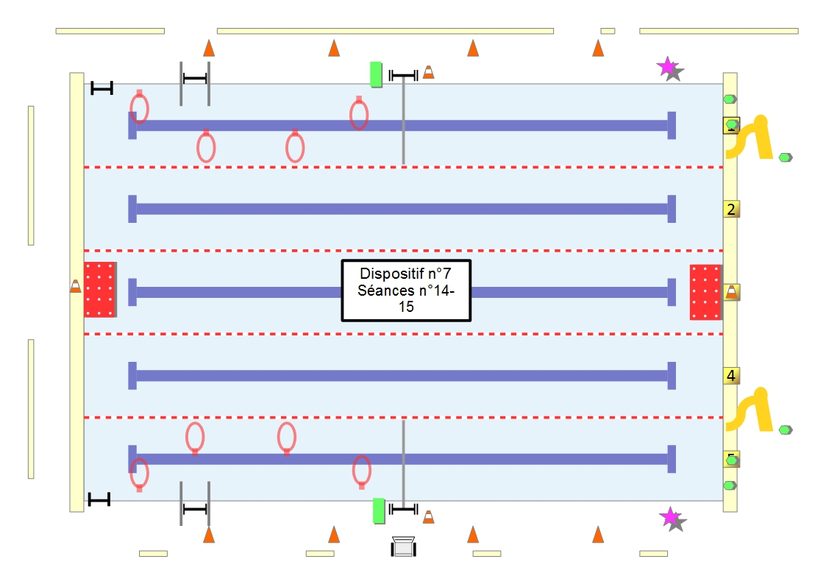

O. Reboul, Qu’est-ce qu’apprendre ? PUF 1980

